5-6 классы. «Символы России». Перечерти и заполни кроссворд.
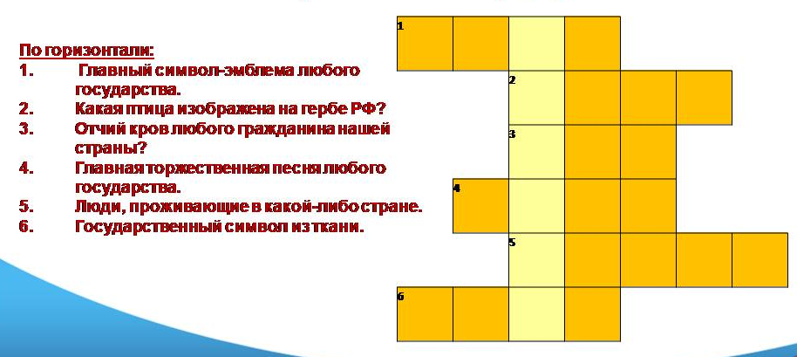
5-9 классы. «Моря России». Перечерти кроссворд. С помощью физической карты России впиши в горизонтальном направлении названия морей, обозначенные цифрами.
